PULL D’ETE TRICOTE AVEC DES DIAGONALES
PAR GRENOUILLETRICOTE · PUBLIE 4 AVRIL 2020
Bonjour, un peu de tricot pour changer du crochet, je vous propose aujourd’hui ce pull d’été tricoté avec des diagonales.
Je le trouve original dans le dessin, il est ajouré juste comme j’aime.

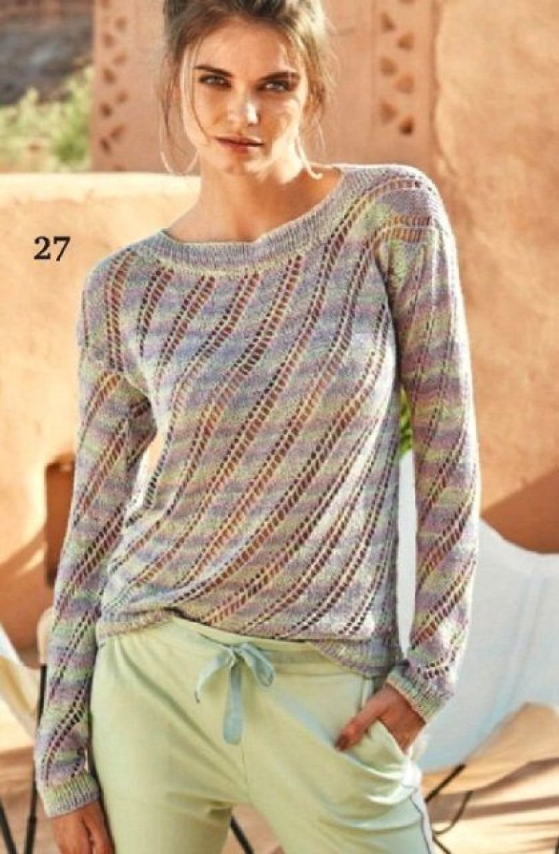
Je vous mets tout de suite le schéma de construction.
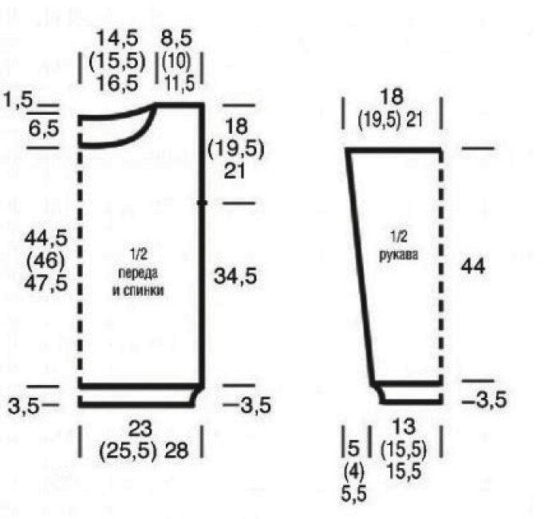
Pour le dos et le devant, vous tricotez droit, donc pas de calcul pour les diminutions.

Voilà le diagramme du dessin avec tout de suite le lien de la bible de la sérial tricoteuse toujours utile pour comprendre les différents symboles utilisés dans un diagramme.
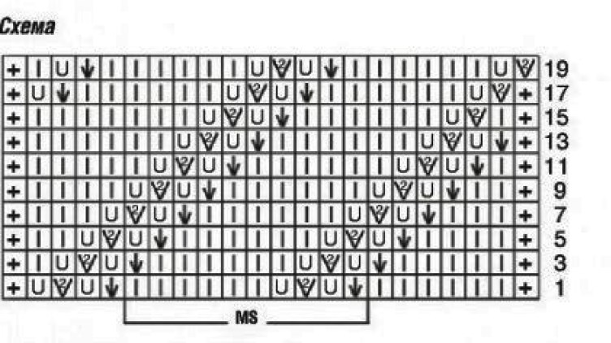
Le dessin se fait sur un multiple de 10 , plus 7 mailles sur la droite et 5 mailles sur la gauche.
Je vous mets ci-dessous la traduction selon chrome , avec quand même quelques traductions de la traduction.
Vous aurez besoin de : fil de teinture en coupe (100% soie; 200 m / 50 g) – 250 (300) 350g. dans des tons turquoise-lilas; aiguilles à tricoter numéro 3,5 et 4; aiguilles à tricoter circulaires numéro 3,5.
Bande élastique (tricoter en rangées en avant et en arrière): aiguilles à tricoter n ° 3,5, un nombre pair de boucles. Personnes. et dehors. rangs: chrome., tricoter alternativement 1 personne. et 1 sortie., chrome.
Bande élastique (tricot en cercle ): aiguilles à tricoter n ° 3,5, un nombre pair de boucles. Tricoter alternativement 1 personne. et 1 sortie. ce qui veut dire 1 maille endroit, 1 maille envers : cote 1/1
Grâce au motif: aiguilles à tricoter n ° 4, le nombre de boucles est un multiple de 10 + 2 chromé. Tricoter comme indiqué. Sur elle sont données les premières rangées, y compris le chrome. boucles. Dans les mauvaises rangées, tricotez les boucles selon le motif, les crochets – les mauvais. En largeur, commencez par les boucles avant le rapport, répétez le rapport, terminez par les boucles après le rapport. En hauteur, répéter du 1er au 20 p.
Densité de tricot: 20p.x 30,5 p. = 10 x 10 cm, tricoté avec un motif traversant avec des aiguilles à tricoter n ° 4.
Dos : sur les aiguilles à tricoter n ° 3,5, composer le 92 (102) 112 p. Et tricoter pour la barre inférieure 3,5 cm avec un élastique. Allez aux aiguilles à tricoter n ° 4 et continuez le travail avec un motif traversant.
Après 51 cm = 156 p. (52,5 cm = 160 p.) 54 cm = 164 p. fermer le milieu 50 (54) 58 p. de la barre inférieure pour former le cou, puis tricoter chaque côté séparément. Pour arrondir le cou près du bord intérieur dans les 2 r suivants. 1 fois 4 p. Après 52,5 cm – 160 p. (54 cm = 164 p.) 55,5 cm = 168 p. fermer les 17 (20) 23 p. épaules restantes de la barre inférieure dans une rangée.
La deuxième face se termine symétriquement.
Avant: tricoter comme un dos, mais avec un col plus profond. Pour cela, après 44,5 cm = 136 p. (46 cm = 140 p.) 47,5 cm = 144 p. à partir de la barre inférieure, fermez le milieu 36 (40) 44 p. et pour arrondir le cou à partir du bord intérieur tous les 2 tours. 11 fois 1 p.
Manches: sur aiguilles à tricoter NP 3,5 cadran 52 (62) 62 p. Et tricoter pour une sangle de 3,5 cm avec un élastique.
Allez aux aiguilles à tricoter n ° 4 et continuez le travail avec un motif traversant. En même temps, à partir de la barre, ajoutez des deux côtés pour les biseaux 10 fois dans chaque 12ème rivière.(rivière veut dire rang) (4 fois dans chaque 16e p. Et 4 fois dans chaque 14e p.) 7 fois dans chaque 12 p. et 4 fois tous les 10 p. 1 p., Les boucles ajoutées doivent être incluses dans le motif = sur les aiguilles 72 (78) 84 p.
Après 44 cm – 134 p. fermez la boucle de la sangle dans une rangée.
Assemblage: effectuer des coutures aux épaules. Sur les aiguilles à tricoter circulaires n ° 3,5, composez (reprendre )le 170 (178) 186 p. Le long du bord du cou et tricotez une bande élastique (cote 1/1) en cercle avec l’élastique, tout en répartissant les boucles de sorte qu’il y ait 1 personne sur les coutures des épaules. boucle.
À ces endroits, dans chaque rangée circulaire, tricoter 12 fois 3 points avec une inclinaison vers la gauche (= retirer cette boucle et la boucle précédente, comme pour le tricotage du visage, tricoter la boucle suivante avec le devant et étirer les boucles retirées à travers la tricotée).
Avec la largeur de l’incrustation 4 cm = 12 p. fermez les 122 (130) 138 p. restants selon la figure, tandis qu’au niveau des coutures d’épaule effectuez encore 1 diminution, comme décrit ci-dessus. Coudre les manches.
Coudre les coutures latérales et les manches.
Maintenant YAPLUKA trouver des aiguilles du fil et faire ce pull d’été tricoté avec des diagonales;

N’hésitez pas à visiter ma mercerie et vous abonner à la newsletter.
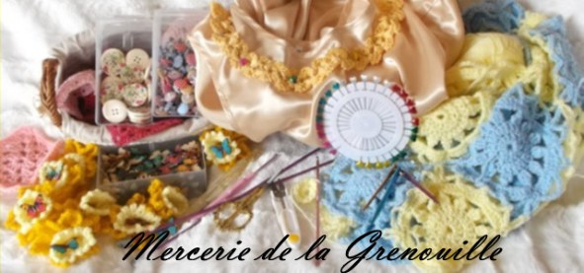
https://mercerie-de-la-grenouille.com/boutique
Bonne journée.

